1.      Зайдите на портал «Навигатор дополнительного образования Ростовской области»:<https://portal.ris61edu.ru/> 

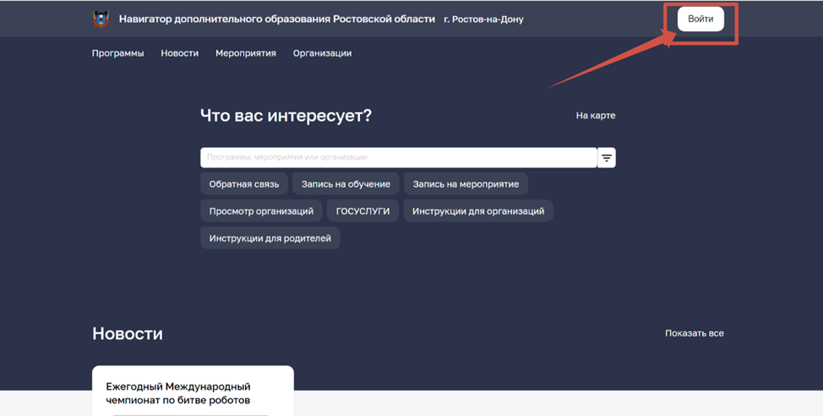

2.      Авторизуйтесь через портал «Госуслуги»

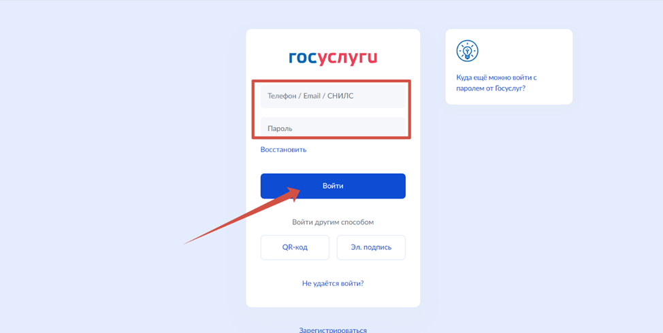

3. Выберите вкладку «Программы»

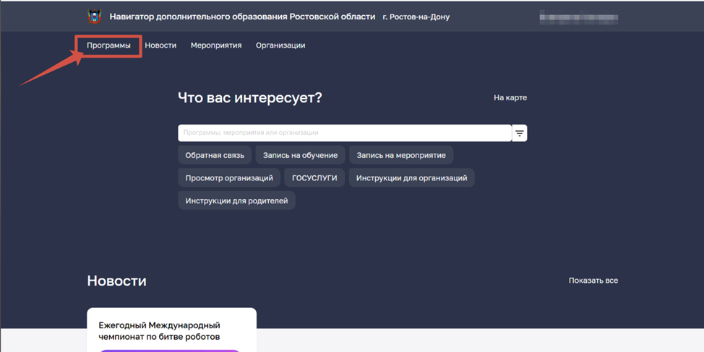

4.   Поставьте галочку «Социальный заказ»

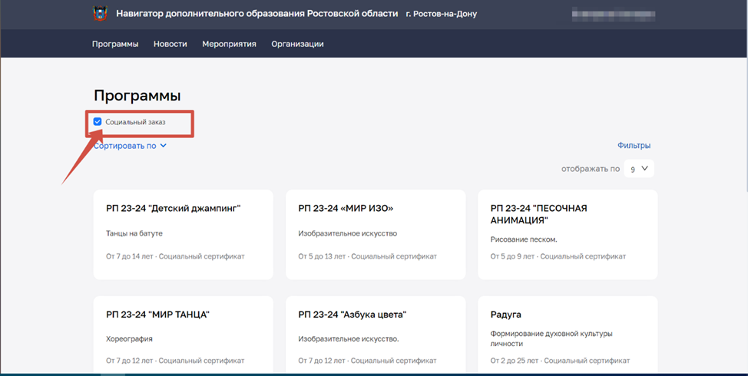  
  
5.  Выберите «Фильтр»  
  
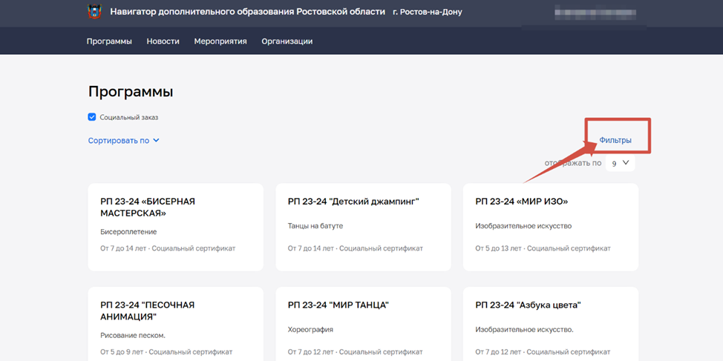  
  
  
6. В «Фильтре» вы можете для быстрого поиска выбрать «Направленность», «Стоимость», «Профиль»  
  
  
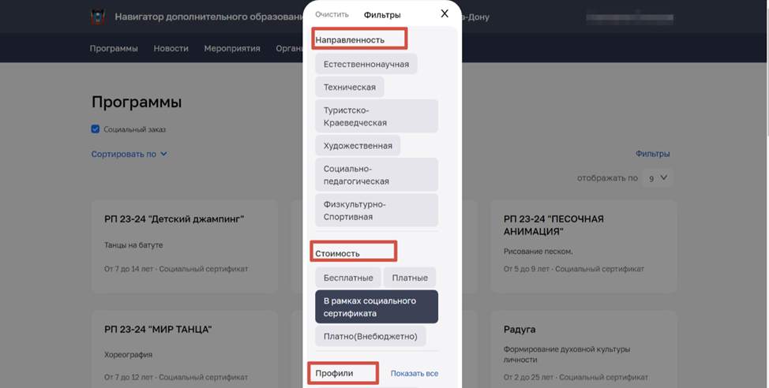  
  
Заполните строку «Муниципальный район» ( где будет ребенок заниматься)  
  
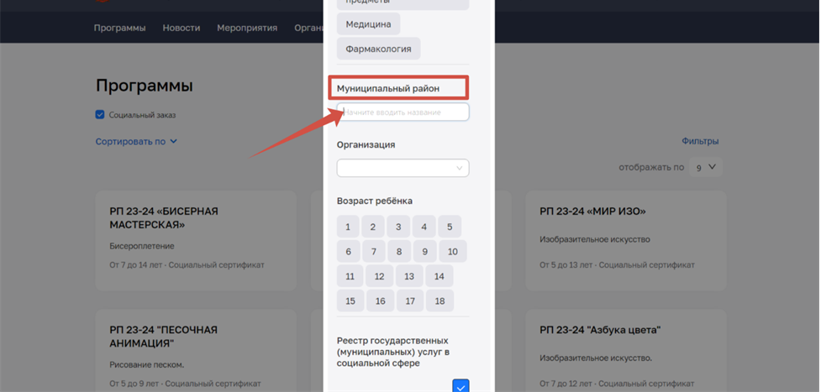  
  
Также вы можете выбрать «Организацию», «Продолжительность», «Возраст ребенка»  
  
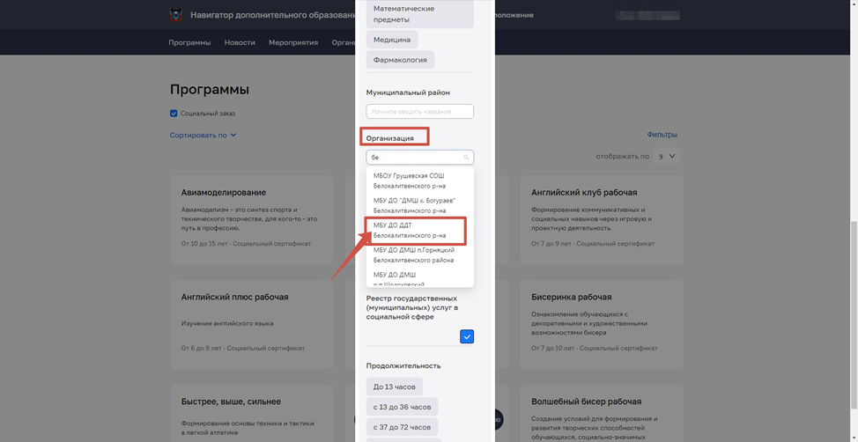  
  
Нажмите «Применить»  
  
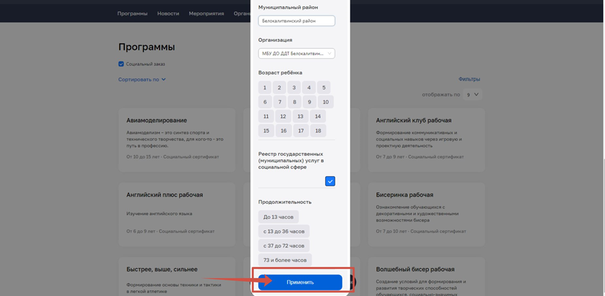  
  
7.      Выберите «Сортировку» и подходящую вам позицию  
  
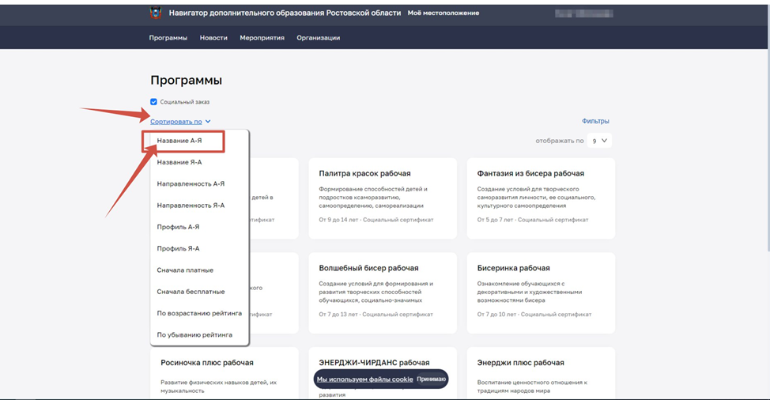

8.      Выберите программу. После того, как вы ознакомились с программой нажмите «Записаться»

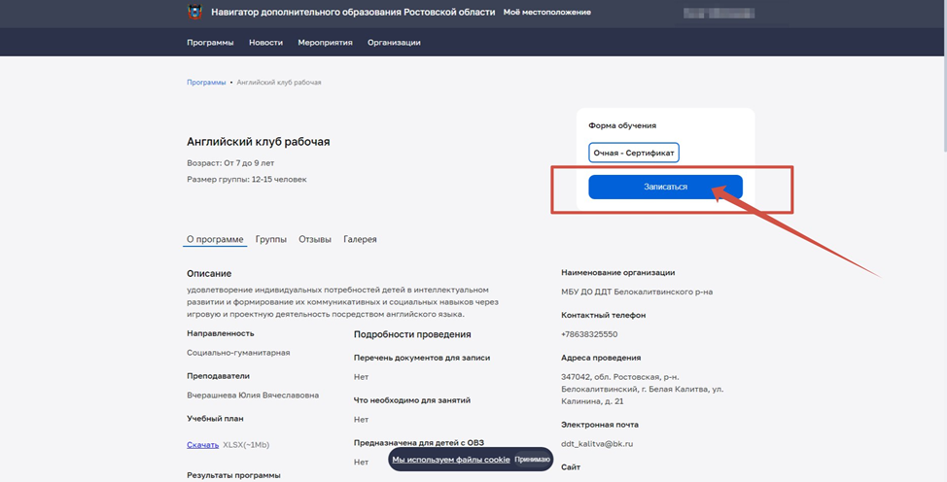

9. Заполните предложенные поля. Проверьте корректность внесенных данных.

«Информация о заявителе» автоматически заполняется, т.к. вы авторизовались через портал «Госуслуги». Проверьте данные.

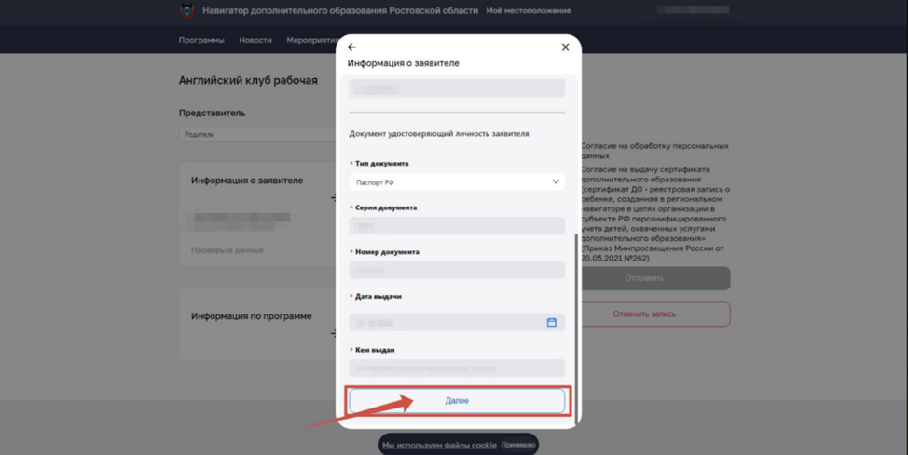

Заполните «Информацию о ребенке». **При заполнении серии "Свидетельства о рождении"необходимо вводить: цифру – латиницей (английская раскладка) (например,III), а буквы – кириллицей (русская раскладка)  (АН)**

Убедитесь, что все поля заполнены

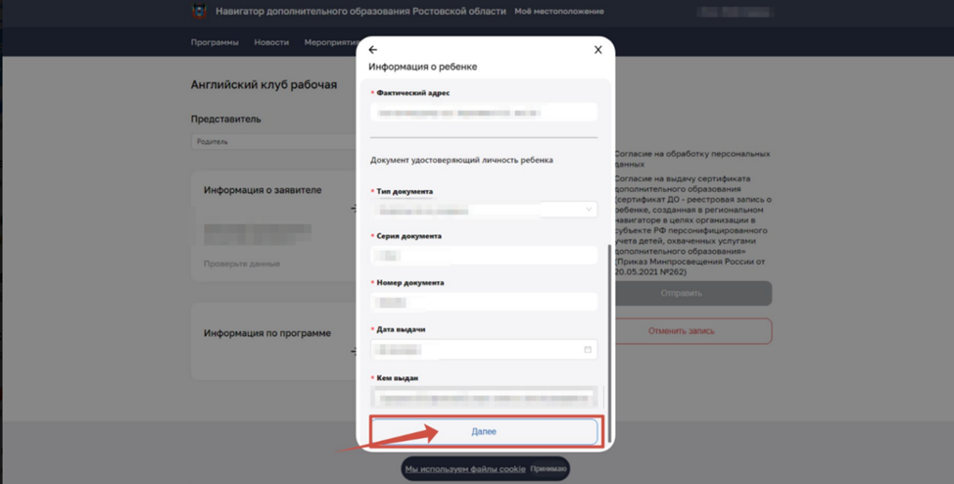

Заполните раздел «Информация по программе». «Адрес программы» необходимо выбрать из выпадающего списка

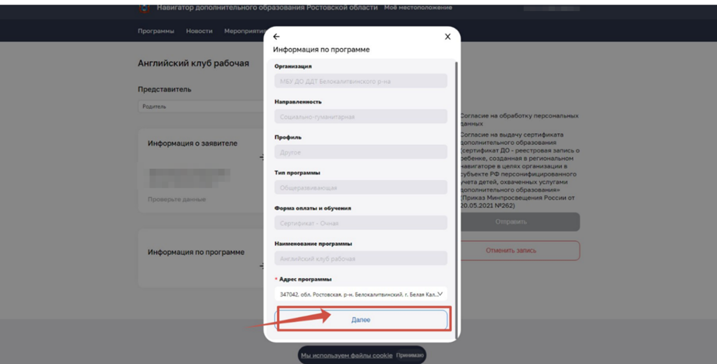

   Если у ребенка имеются медицинские противопоказания прикрепите файл

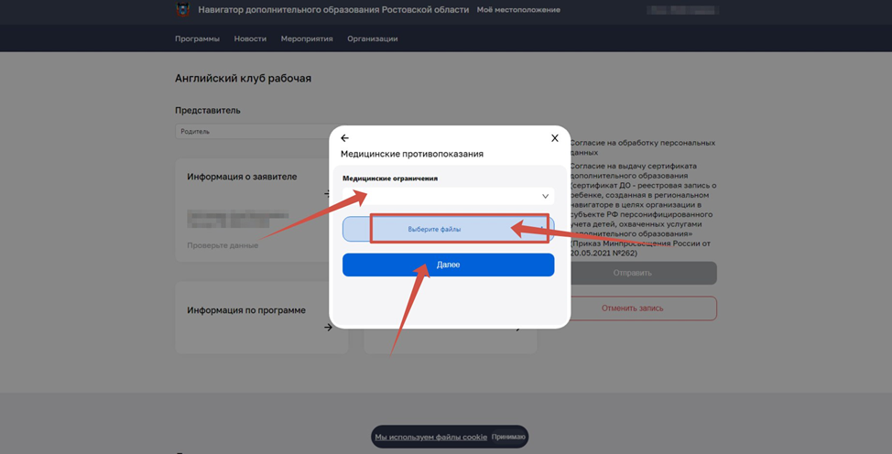

Если же у ребенка нет медицинский противопоказаний, то нажмите «Далее»

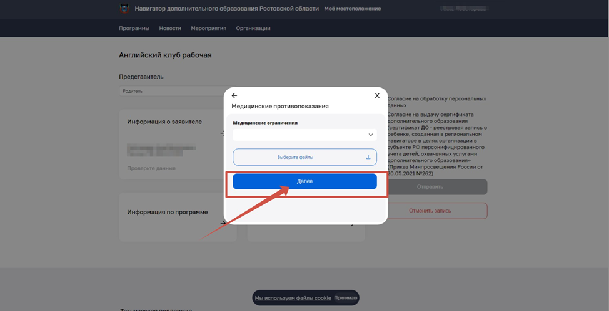

10. Ознакомьтесь и поставьте галочки «Согласия». 

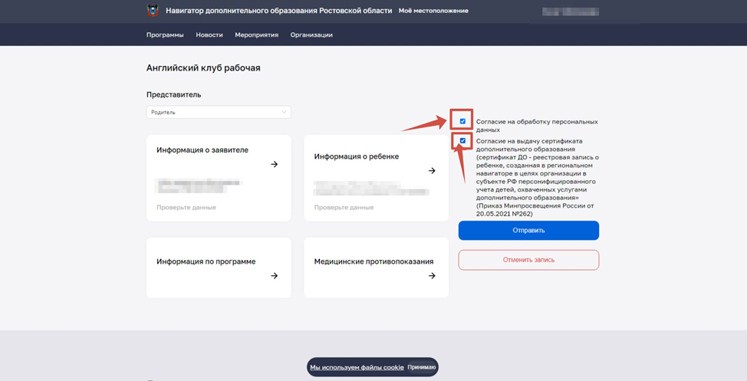

11.      Нажмите кнопку «Отправить»

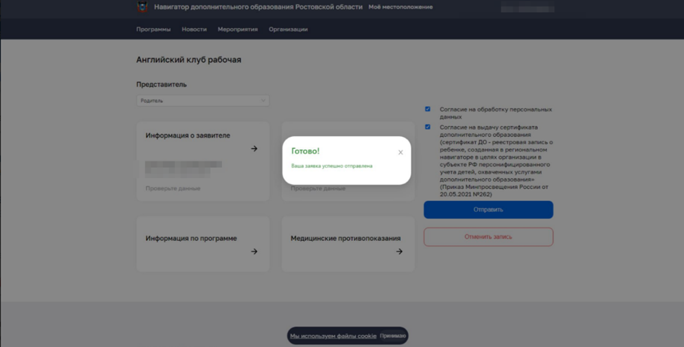

Направленные заявки отобразятся в Личном кабинете.

**В течение 14 дней после подачи заявления необходимо обратиться в организацию дополнительного образования для заключения "Договора на оказание образовательных услуг".  
  
Для того, чтобы увидеть данные по Социальному сертификату дополнительного образования необходимо зайти в открытый контур Электронное дополнительное образование:**[**https://ae-open.ris61edu.ru/**](https://ae-open.ris61edu.ru/)**(вход через ЕСИА)**